Práctica 7 – ASR
Moisés Montes Iglesias UO296102-L.5
Índice
1. Instalación 3
1.1. La máquina Linux debe llamarse linux.as.local (hostnamectl set-hostname linux.as.local y para comprobarlo uname –a). Comprueba con ping que tienes acceso a la red. En esta máquina vamos a montar un servidor web apache 3
1.2. Arranca WS2022 y comprueba que se resuelve la dirección linux.as.local desde las máquinas Linux y W10. Analiza y cambia lo necesario para que también se resuelva la dirección desde la propia WS2022. 4
1.3. En la zona del servidor DNS añade www.midominio.local con la misma dirección IP que la máquina Linux (debes crear una nueva zona midominio.local). Comprueba que tanto la máquina Linux como W10 resuelven correctamente la dirección asignada a www.midominio.local (si toman del WS2022 la dirección del servidor DNS y está todo bien configurado, ya debería ser así). 6
Servidor DNS llamado midominio.local.dns: 6
1.4. Comprueba que el Apache está instalado en la máquina Linux, y si no es así instálalo con dnf install httpd. Arranca el servicio httpd en la máquina Linux. Añade una nueva regla al firewall para permitir las conexiones http: # firewall-cmd --zone=internal --permanent --add-service=http # firewall-cmd –reload 8
1.5. Lanza un navegador en WS2022 (o W10) y accede a http://www.midominio.local. ¿Ves la página de prueba? Si no es así, revisa los pasos anteriores hasta que lo consigas. 9
1.6. Crea dentro del directorio /var/www/html un archivo index.html con el siguiente contenido y comprueba que puedes visualizarlo correctamente desde https://www.midominio.local 9
2. Configuración de las páginas web de los usuarios 10
2.1. Crea, si no lo has hecho ya, el usuario asuser. 10
2.2. Edita el fichero /etc/httpd/conf.d/userdir.conf 10
2.2.1. Comenta la línea (añade # al principio) 'UserDir disabled'. Quita el comentario (#) a la linea 'UserDir public_html' 10
2.3. Aplica los permisos al directorio del usuario asuser # chmod 711 /home/asuser 11
Ejecuta el siguiente comando para permitir que Apache pueda leer contenidos localizados en los directorios de inicio de los usuarios locales: # setsebool -P httpd_read_user_content on 11
Ejecuta el comando siguiente para habilitar el uso de los directorios ~/public_html de los usuarios: # setsebool -P httpd_enable_homedirs on 11
2.4. Entra en una terminal como usuario asuser y crea en su directorio la carpeta public_html y en ella un fichero básico index.html. Aplica los permisos de acceso adecuados a la carpeta public_html # chmod 755 –R public_html. 11
2.5. Reinicia el servicio httpd y mira a ver si eres capaz de acceder desde la máquina W10 a http://www.midominio.local/~asuser. Ahora cada usuario de Linux puede disponer de su página personal, sin más que crear un directorio public_html y colgar allí su contenido. 12
3. Configuración del servidor Apache 13
3.1. Ubicación 13
3.1.1. Crearemos una nueva ubicación para la página web: crea la carpeta /as/web y copia en ella el fichero index.html. En el archivo de configuración que está en /etc/httpd/conf/httpd.conf modifica la directiva DocumentRoot para que busque los documentos en el nuevo directorio /as/web 13
3.1.2. Sustituye la sección por la sección que sigue: 13
3.1.3. Restaura el servicio httpd, asigna el contexto httpd_sys_content_t a través de chcon y comprueba que la página www.midominio.local ha cambiado. 13
3.2. ServerName 14
3.2.1. Modifica las directivas ServerAdmin y ServerName de acuerdo con tu email y con el nombre www.midominio.local. 14
3.2.2. Haz que el servidor escuche en el puerto 9999. Para ello, 14
3.2.2.1. Cambia el puerto 80 a 9999 en la directiva Listen 14
3.2.2.2. Cambia el nombre del servidor a www.midominio.local:9999 en la directiva ServerName – 14
3.2.3. Comprueba que ahora con http://www.midominio.local:9999 puedes visualizar la página. Añade una nueva regla al firewall si es necesario. Vuelve a dejar el servidor escuchando en el puerto 80. 14
3.3. Repositorios 16
3.3.1. Renombra el archivo index.html a índice.html. Recarga la página para que se borre la cache y consulta de nuevo la dirección www.midominio.local ¿Qué ocurre? 16
3.3.2. Edita el fichero /etc/httpd/conf.d/welcome.conf y comenta todas las líneas (añadiendo # al principio de todas ellas). Con ello desactivamos la presentación de la página de “Almalinux Test Page” para el caso que no encuentre el fichero index.html. Restaura el servicio httpd y vuelve a recargar la página. ¿Qué ocurre? 16
3.3.3. Modifica la sección que creaste anteriormente para as/web: 17
3.3.4. Vuelve a restaurar el servicio, recarga la página y comprueba que ahora ya puedes visualizar el contenido de los directorios. 17
3.3.5. Haz un acceso a una página no existente y comprueba qué ocurre en /var/log/httpd/access_log. 17
4. Hosts Virtuales (opcional) 18
4.1. La definición de hosts virtuales “basado en nombres” permite agrupar en un mismo servidor con una sola IP las páginas de diferentes empresas. En la petición de servicio del protocolo http se incluye el nombre del host con lo que el servidor puede diferenciar las diferentes páginas que ha de mostrar. 18
Da de alta en el servidor DNS un nuevo alias para www.midominio.local llamado otraempresa.midominio.local. Crea dos hosts virtuales, uno para www.midominio.local y otro para otraempresa.midominio.local con directorios raíz respectivos /as/web/www y /as/web/otraempresa; indícalo en las directivas correspondientes. Copia el index.html anterior y cambia su contenido (el cuerpo del html) para que se muestre “Pagina de Otra Empresa”. Accede a la página otraempresa.midominio.local. ¿Qué aparece en el navegador? Asegúrate de que es posible navegar en ambos nombres mostrándose distintos contenidos sin alterar ninguna configuración del servidor web. 18
5. Autentificación (opcional) 20
5.1. Configura un acceso autorizado para la web “otraempresa.midominio.local”. Para eso, debes añadir la directiva “AllowOverride AuthConfig” en la sección Directory de /as/web/otraempresa, y crear en el directorio raíz de ese mismo host (/as/web/otraempresa) un archivo llamado .htaccess con el siguiente contenido: 20
5.2. Comprueba que te pide usuario y contraseña para acceder a la página. Crea un par de usuarios y trata de acceder de nuevo, con la clave correspondiente (una vez autorizado no vuelve a preguntar la contraseña, si se quieren realizar nuevas pruebas acceder con una ventana privada del navegador). 20
6. Servidor Proxy – squid (opcional) 22
6.1. Squid es un servidor proxy para web con caché. Es una de las aplicaciones más populares y de referencia para esta función, software libre publicado bajo licencia GPL. Instala squid mediante: 22
Ahora inicia squid y configura el arranque automático. 22
6.2. Edita el fichero de configuración /etc/squid/squid.conf. La sección acl localnet define los rangos ip de las posibles redes locales en los que se puede encontrar el servidor. Comprueba que existe una como la que sigue (o mejor): 22
6.3. Descomenta la línea donde se define el almacenamiento de la memoria caché cache_dir. Y por último reinicia el servicio squid y añádeselo al cortafuegos 23
6.4. Configura el navegador de Windows (Configuración > Opciones de Internet > Configuración de LAN) para conectarse a través del nuevo proxy de Linux (Dirección: www.midominio.local, puerto 3128) y comprueba en el servidor que las conexiones se realizan ahora a través del proxy con: 23

Instalación

La máquina Linux debe llamarse linux.as.local (hostnamectl set-hostname linux.as.local y para comprobarlo uname –a). Comprueba con ping que tienes acceso a la red. En esta máquina vamos a montar un servidor web apache
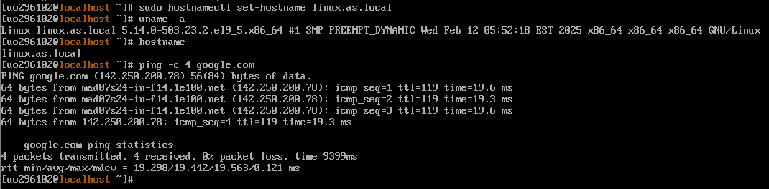

Arranca WS2022 y comprueba que se resuelve la dirección linux.as.local desde las máquinas Linux y W10. Analiza y cambia lo necesario para que también se resuelva la dirección desde la propia WS2022.
Máquina Linux:
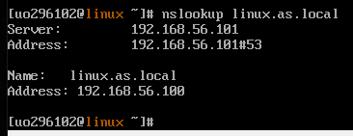
Máquina Windows10:
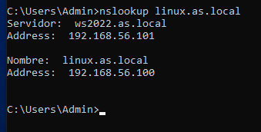
Lo necesaria para que se resuelva desde la propia WS2022 es habilitar como DNS preferido la propia IP del server.
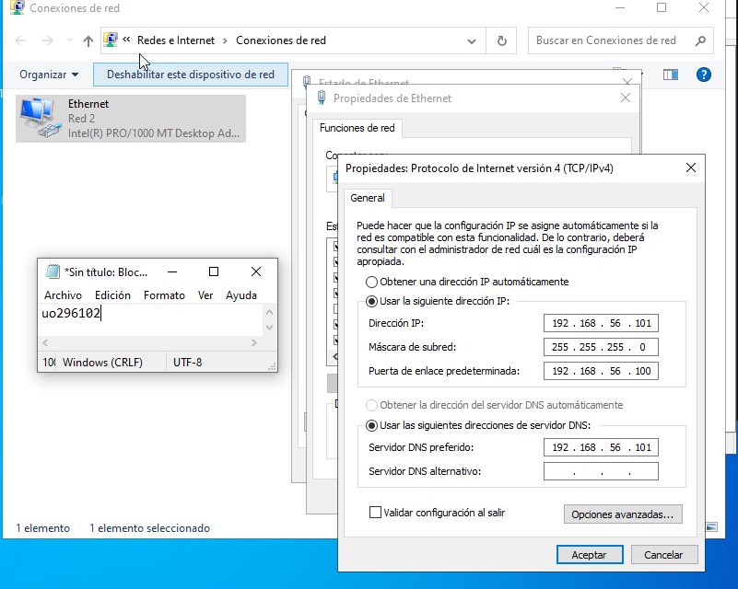
Máquina WS2022:
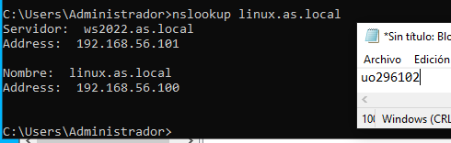

En la zona del servidor DNS añade www.midominio.local con la misma dirección IP que la máquina Linux (debes crear una nueva zona midominio.local). Comprueba que tanto la máquina Linux como W10 resuelven correctamente la dirección asignada a www.midominio.local (si toman del WS2022 la dirección del servidor DNS y está todo bien configurado, ya debería ser así).

Servidor DNS llamado midominio.local.dns:
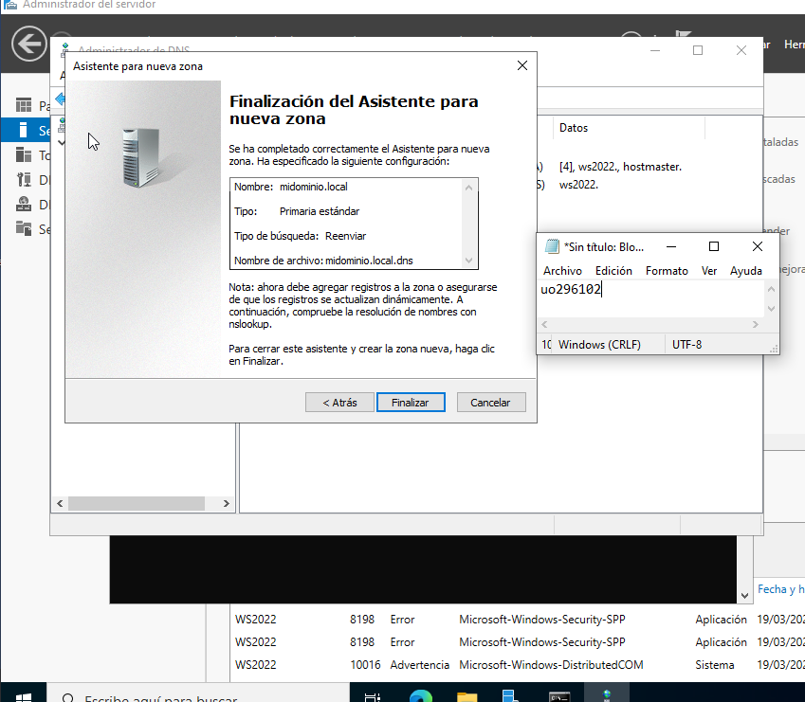
Creamos el registro www:
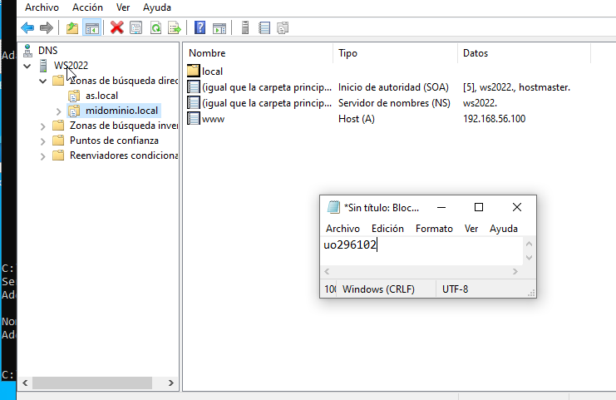
Salida en Windows 2022:
Creo el registro A www (ya da por defecto, midominio.local), saliendo así www.midominio.local; el cual, apunta a la IP de Linux.
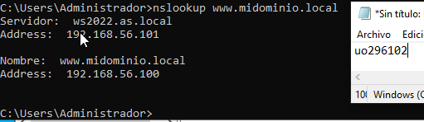
Salida en Linux:
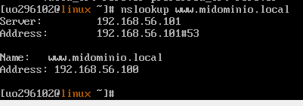
Salida en Windows10:
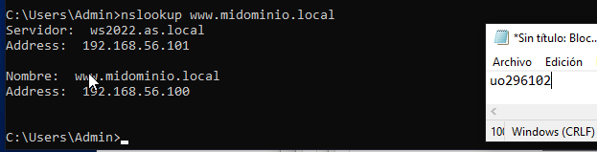

Comprueba que el Apache está instalado en la máquina Linux, y si no es así instálalo con dnf install httpd. Arranca el servicio httpd en la máquina Linux. Añade una nueva regla al firewall para permitir las conexiones http: # firewall-cmd --zone=internal --permanent --add-service=http # firewall-cmd –reload
Instalo Apache mediante sudo dnf install httpd -y; y habilito el servicio
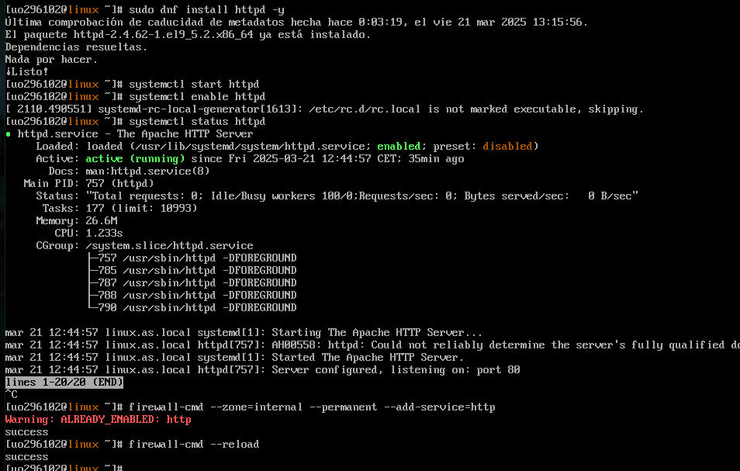

Lanza un navegador en WS2022 (o W10) y accede a http://www.midominio.local. ¿Ves la página de prueba? Si no es así, revisa los pasos anteriores hasta que lo consigas.
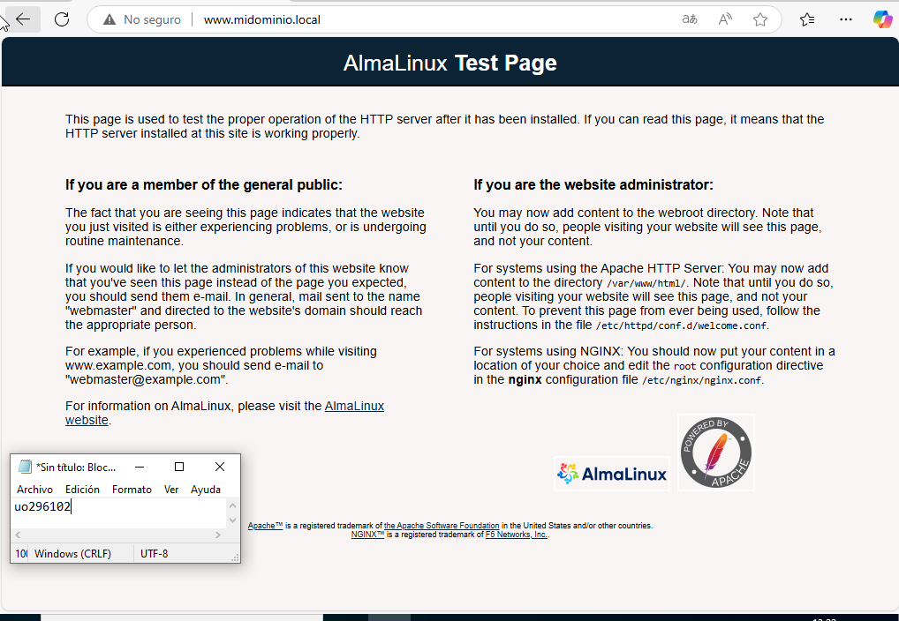

Crea dentro del directorio /var/www/html un archivo index.html con el siguiente contenido y comprueba que puedes visualizarlo correctamente desde https://www.midominio.local
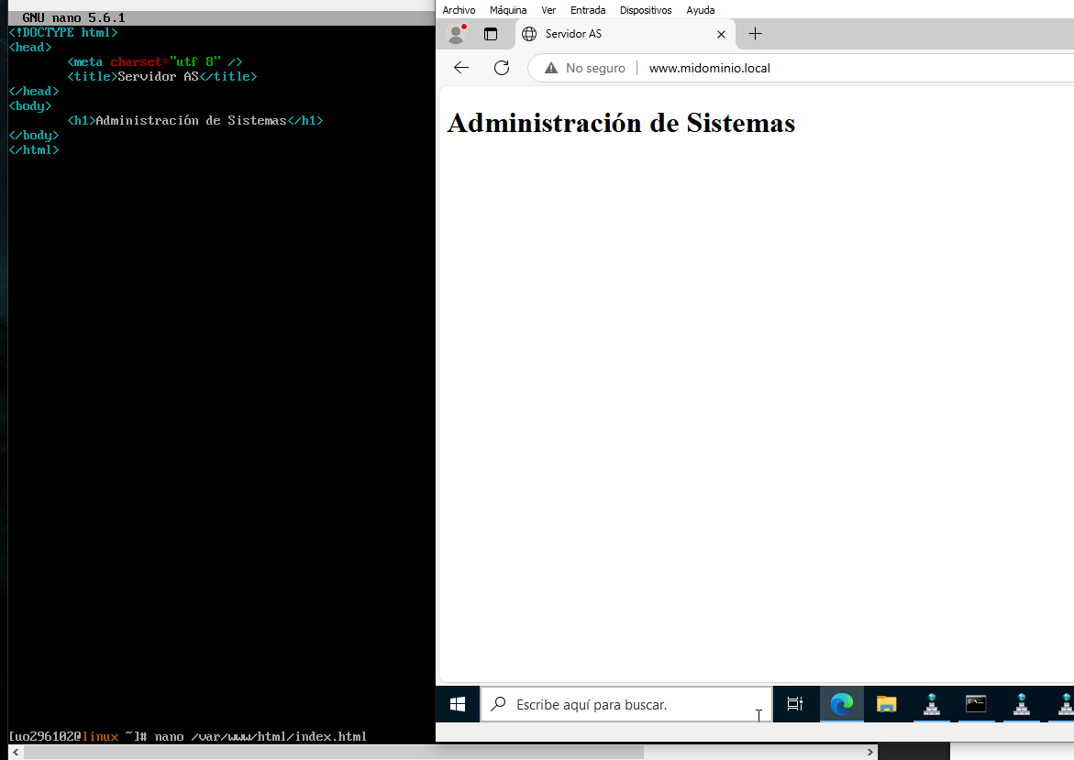

Configuración de las páginas web de los usuarios

Crea, si no lo has hecho ya, el usuario asuser.
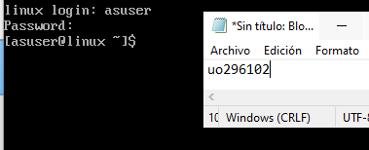

Edita el fichero /etc/httpd/conf.d/userdir.conf

Comenta la línea (añade # al principio) 'UserDir disabled'. Quita el comentario (#) a la linea 'UserDir public_html'
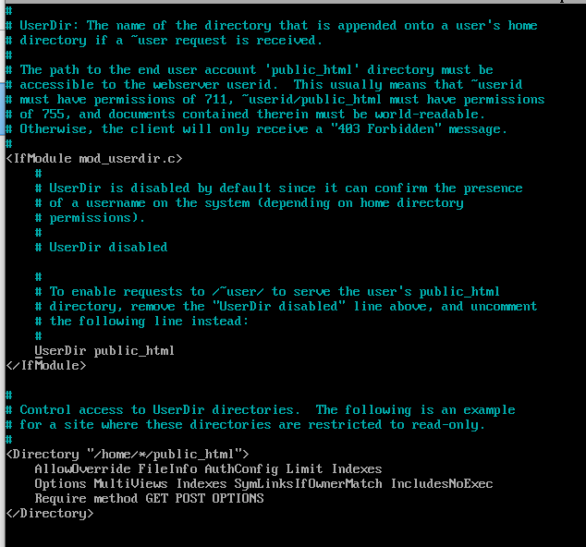

Aplica los permisos al directorio del usuario asuser # chmod 711 /home/asuser

Ejecuta el siguiente comando para permitir que Apache pueda leer contenidos localizados en los directorios de inicio de los usuarios locales: # setsebool -P httpd_read_user_content on

Ejecuta el comando siguiente para habilitar el uso de los directorios ~/public_html de los usuarios: # setsebool -P httpd_enable_homedirs on
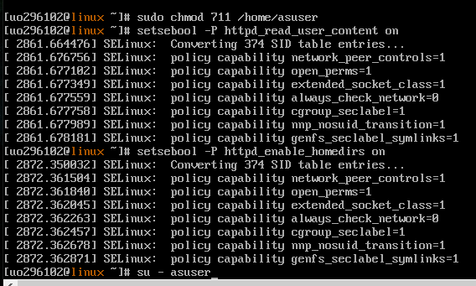

Entra en una terminal como usuario asuser y crea en su directorio la carpeta public_html y en ella un fichero básico index.html. Aplica los permisos de acceso adecuados a la carpeta public_html # chmod 755 –R public_html.
Cambio de usuario con el comando su – asuser y creo el directorio public_html y creo el archivo index.html dentro:
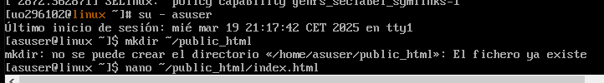
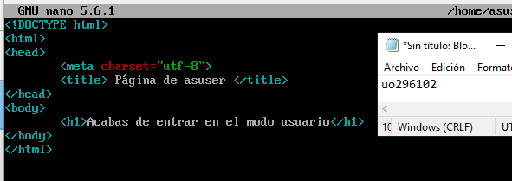

Reinicia el servicio httpd y mira a ver si eres capaz de acceder desde la máquina W10 a http://www.midominio.local/~asuser. Ahora cada usuario de Linux puede disponer de su página personal, sin más que crear un directorio public_html y colgar allí su contenido.
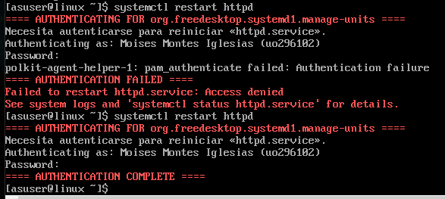
Compruebo que en Windows10 si entramos en el modo usuario con http://www.midominio.local/~asuser nos muestra lo descrito en el punto 4
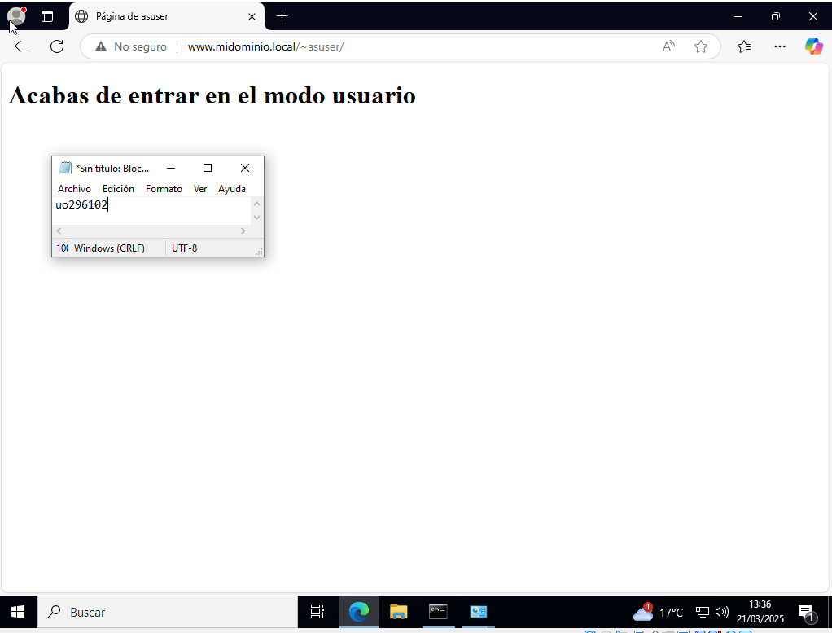

Configuración del servidor Apache

Ubicación

Crearemos una nueva ubicación para la página web: crea la carpeta /as/web y copia en ella el fichero index.html. En el archivo de configuración que está en /etc/httpd/conf/httpd.conf modifica la directiva DocumentRoot para que busque los documentos en el nuevo directorio /as/web
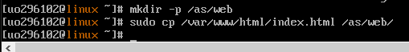

Sustituye la sección por la sección que sigue:
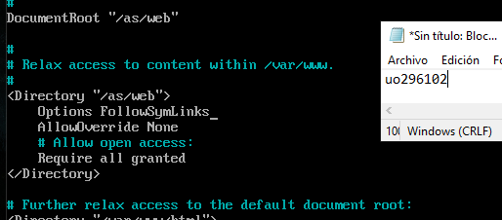

Restaura el servicio httpd, asigna el contexto httpd_sys_content_t a través de chcon y comprueba que la página www.midominio.local ha cambiado.
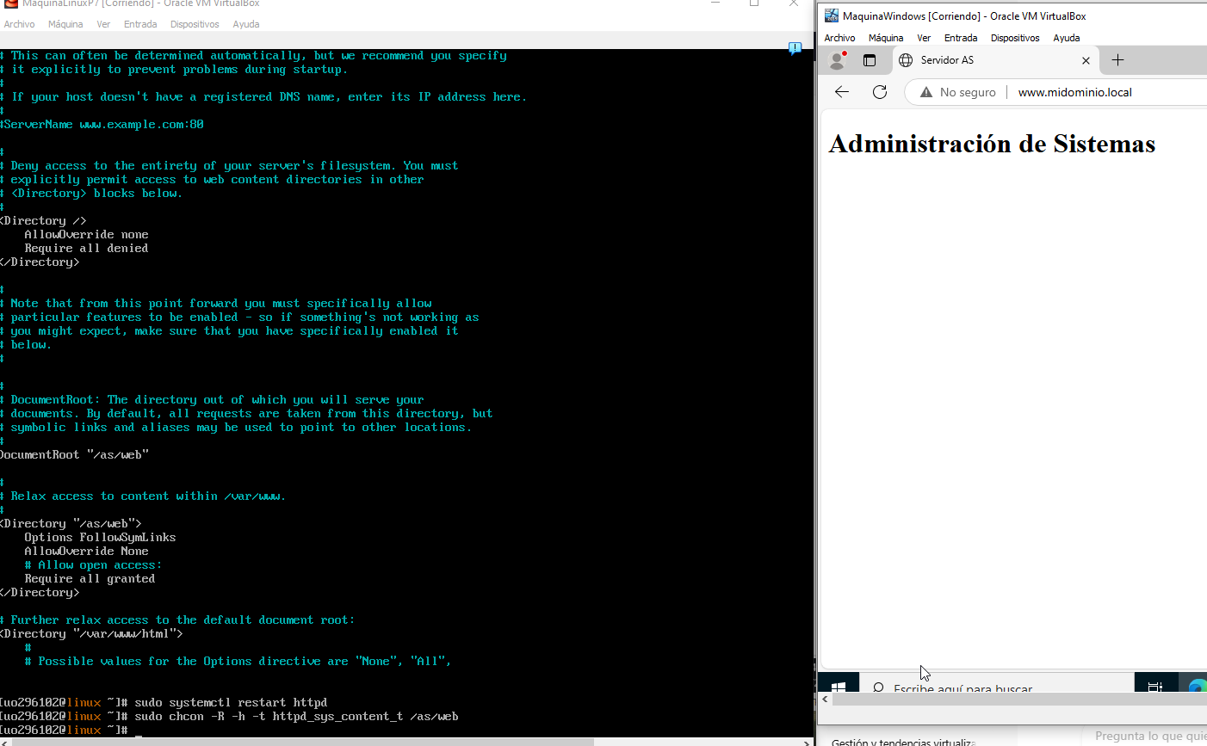

ServerName

Modifica las directivas ServerAdmin y ServerName de acuerdo con tu email y con el nombre www.midominio.local.
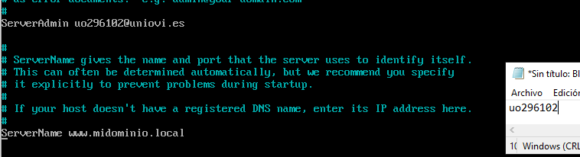

Haz que el servidor escuche en el puerto 9999. Para ello,

Cambia el puerto 80 a 9999 en la directiva Listen
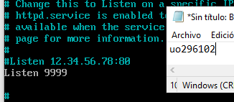

Cambia el nombre del servidor a www.midominio.local:9999 en la directiva ServerName –
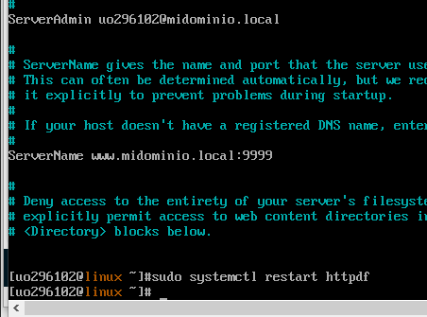

Comprueba que ahora con http://www.midominio.local:9999 puedes visualizar la página. Añade una nueva regla al firewall si es necesario. Vuelve a dejar el servidor escuchando en el puerto 80.
Reinicio Apache para aplicar los cambios y configuro el firewall para permitir el puerto 9999:
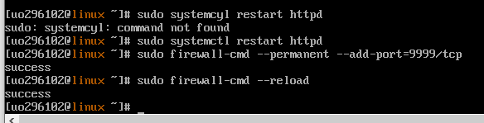
Salida en ws2022:
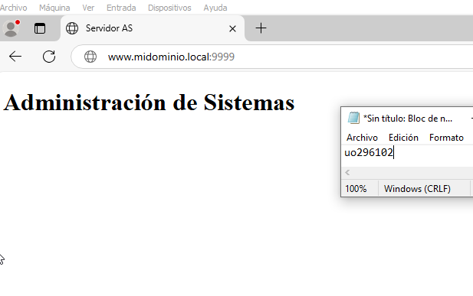
Dejamos el puerto como estaba: 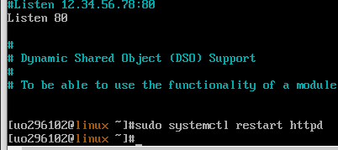

Repositorios

Renombra el archivo index.html a índice.html. Recarga la página para que se borre la cache y consulta de nuevo la dirección www.midominio.local ¿Qué ocurre?
Como no hay un Options Indexes habilitado, la salida es la página por defecto o sino un error: 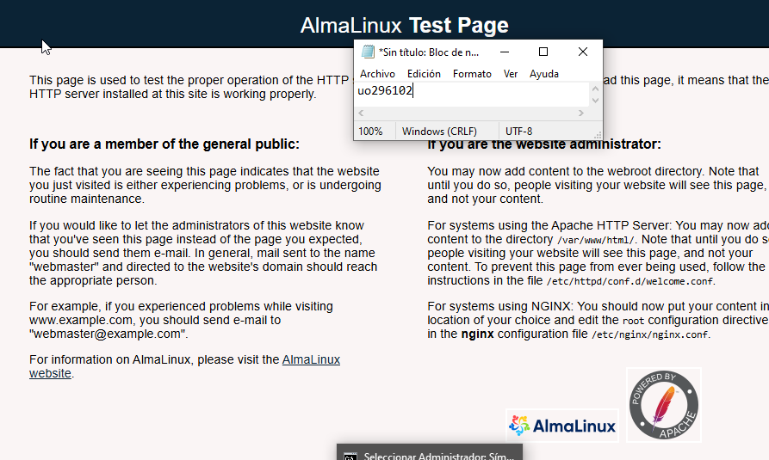

Edita el fichero /etc/httpd/conf.d/welcome.conf y comenta todas las líneas (añadiendo # al principio de todas ellas). Con ello desactivamos la presentación de la página de “Almalinux Test Page” para el caso que no encuentre el fichero index.html. Restaura el servicio httpd y vuelve a recargar la página. ¿Qué ocurre?
Comento todas las líneas:
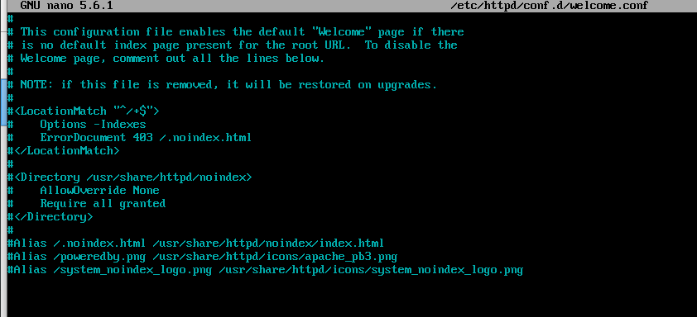
¿Qué ocurre?
Se muestra o el error403 (Forbidden) o el error404(Not Found).

Modifica la sección que creaste anteriormente para as/web:
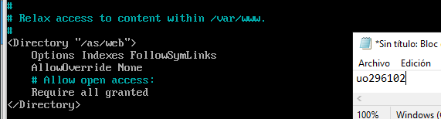

Vuelve a restaurar el servicio, recarga la página y comprueba que ahora ya puedes visualizar el contenido de los directorios.
Salida en ws2022:
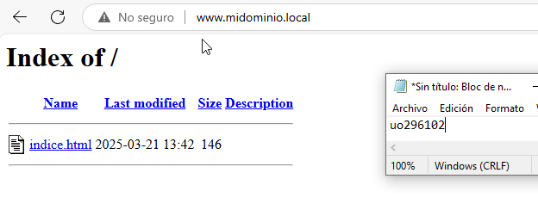

Haz un acceso a una página no existente y comprueba qué ocurre en /var/log/httpd/access_log.
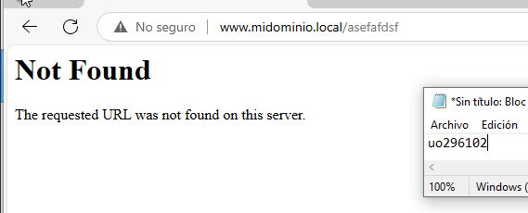
Salida en el comando: 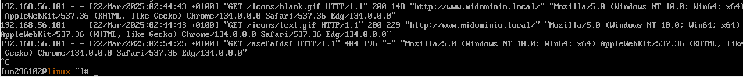

Hosts Virtuales (opcional)

La definición de hosts virtuales “basado en nombres” permite agrupar en un mismo servidor con una sola IP las páginas de diferentes empresas. En la petición de servicio del protocolo http se incluye el nombre del host con lo que el servidor puede diferenciar las diferentes páginas que ha de mostrar.

Da de alta en el servidor DNS un nuevo alias para www.midominio.local llamado otraempresa.midominio.local. Crea dos hosts virtuales, uno para www.midominio.local y otro para otraempresa.midominio.local con directorios raíz respectivos /as/web/www y /as/web/otraempresa; indícalo en las directivas correspondientes. Copia el index.html anterior y cambia su contenido (el cuerpo del html) para que se muestre “Pagina de Otra Empresa”. Accede a la página otraempresa.midominio.local. ¿Qué aparece en el navegador? Asegúrate de que es posible navegar en ambos nombres mostrándose distintos contenidos sin alterar ninguna configuración del servidor web.
Cree el Alias, clicando encima de midominio.local y escribiendo un nuevo alias:
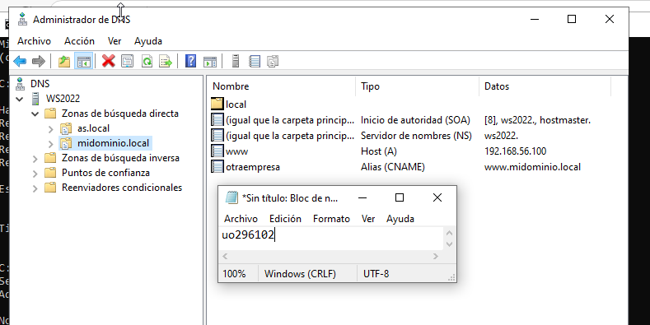
Compruebo que el alias funciona:
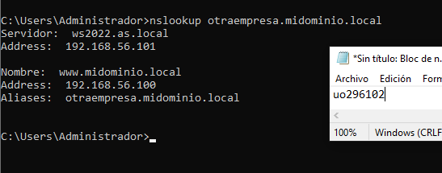
Configuro los Hosts Virtuales en Apache al final del archivo:
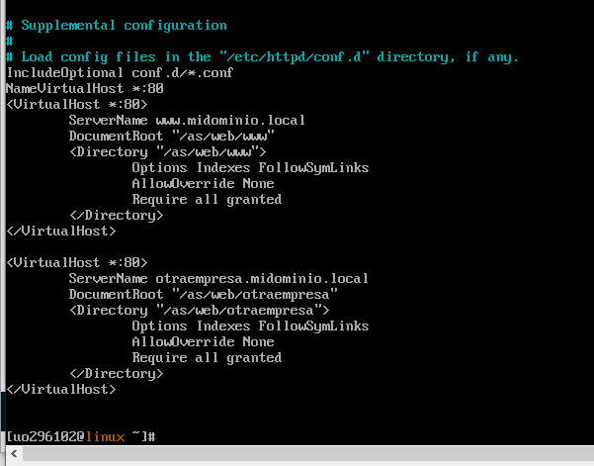
Creo un directorio raíz para cada host y copio el archivo index. Finalmente, edito el archivo de otraempresa:
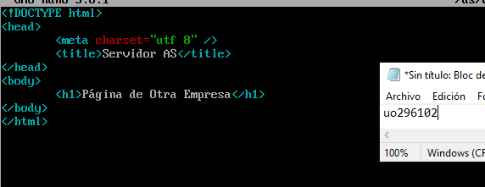
Asigno permisos, reinicio Apache y pruebo que escucha el puerto 80:
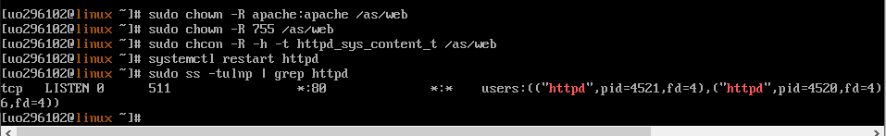
¿Qué aparece en el navegador?
En http://www.midominio.local vemos la página original; mientras que en http://otraempresa.midominio.local vemos la página de Otra Empresa
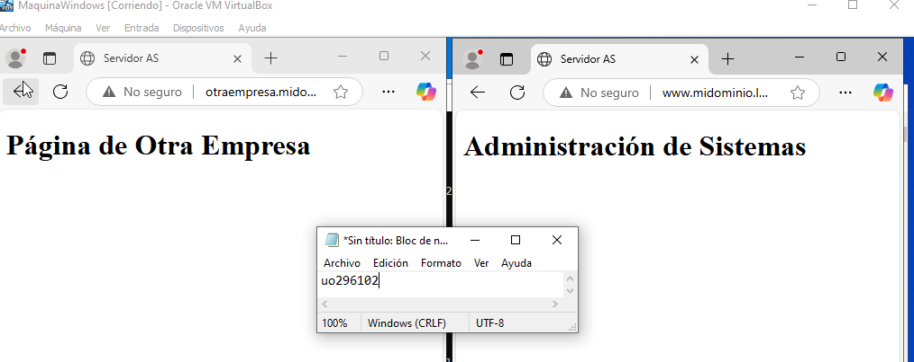

Autentificación (opcional)

Configura un acceso autorizado para la web “otraempresa.midominio.local”. Para eso, debes añadir la directiva “AllowOverride AuthConfig” en la sección Directory de /as/web/otraempresa, y crear en el directorio raíz de ese mismo host (/as/web/otraempresa) un archivo llamado .htaccess con el siguiente contenido:
Directiva añadida:
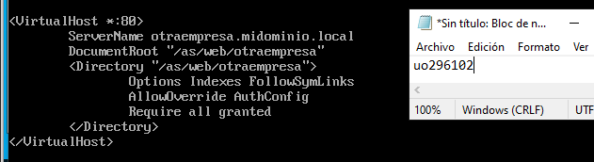
Archivo .htaccess
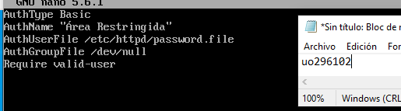

Comprueba que te pide usuario y contraseña para acceder a la página. Crea un par de usuarios y trata de acceder de nuevo, con la clave correspondiente (una vez autorizado no vuelve a preguntar la contraseña, si se quieren realizar nuevas pruebas acceder con una ventana privada del navegador).
Usuario 1 --> ADMSIS123; usuario2 --> ADMSIS1234; Tras la creación d ellos usuarios, asignamos los permisos y reiniciamos Apache:
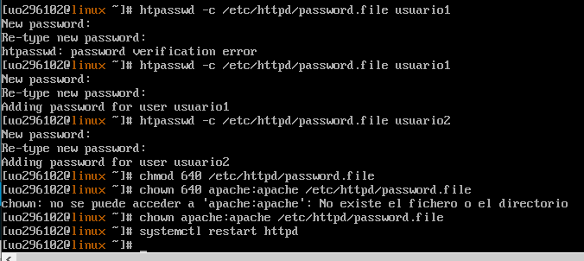
Intento de usuario1, entrando en http://www.otramepresa.midominio.local:
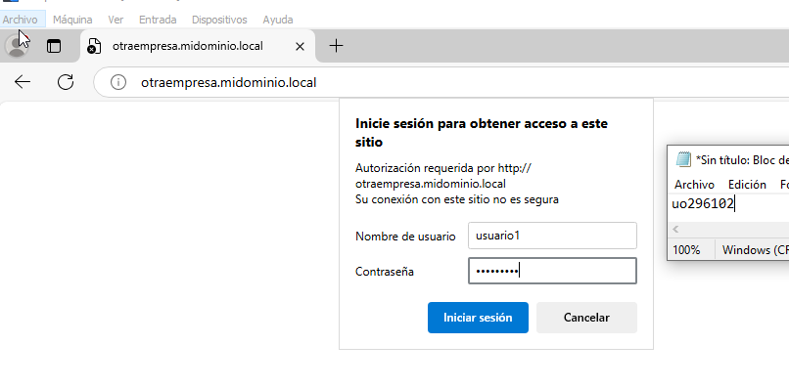
Intento de usuario2: 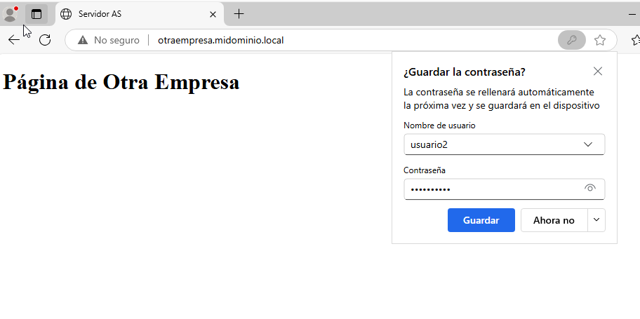

Servidor Proxy – squid (opcional)

Squid es un servidor proxy para web con caché. Es una de las aplicaciones más populares y de referencia para esta función, software libre publicado bajo licencia GPL. Instala squid mediante:

Ahora inicia squid y configura el arranque automático.
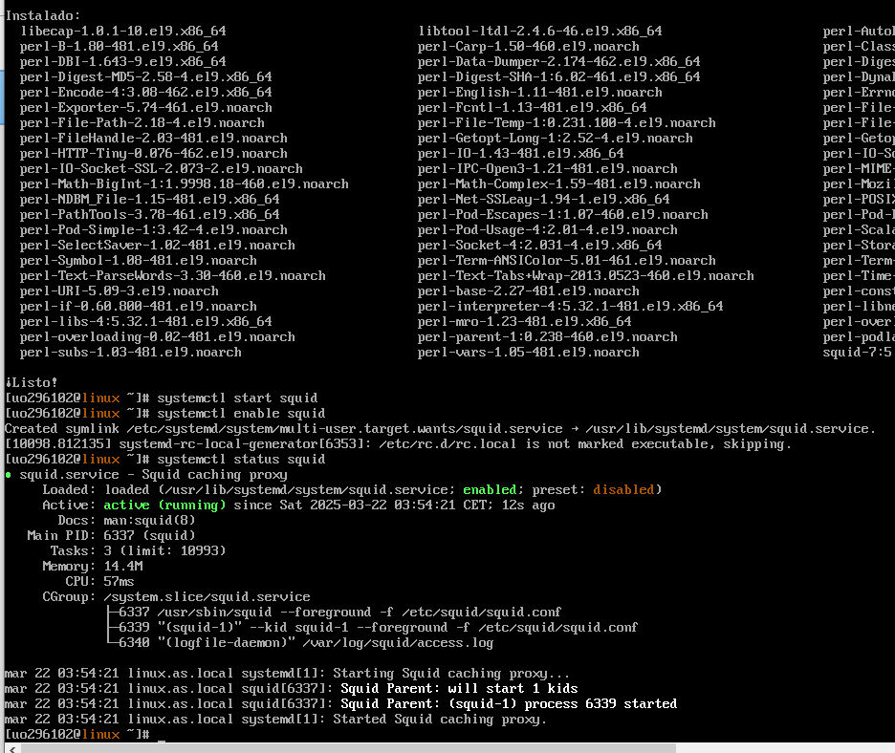

Edita el fichero de configuración /etc/squid/squid.conf. La sección acl localnet define los rangos ip de las posibles redes locales en los que se puede encontrar el servidor. Comprueba que existe una como la que sigue (o mejor):
Añadí la línea acl localnet en la ultima línea de acl localnet src:
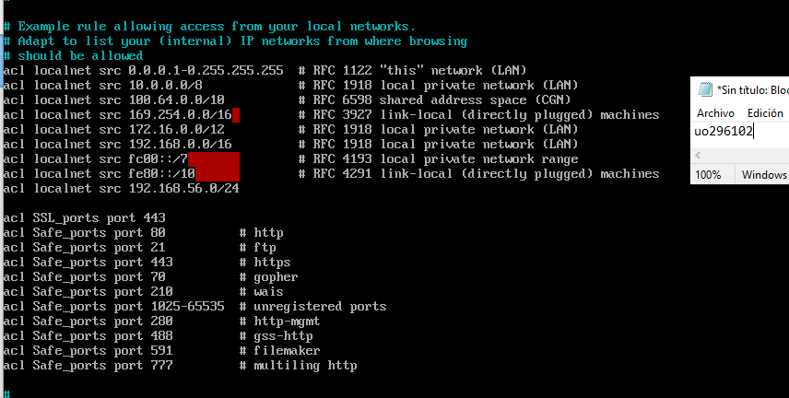

Descomenta la línea donde se define el almacenamiento de la memoria caché cache_dir. Y por último reinicia el servicio squid y añádeselo al cortafuegos
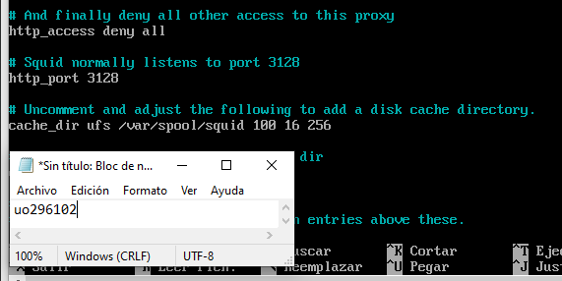
Reinicio squid y configuro el firewall:
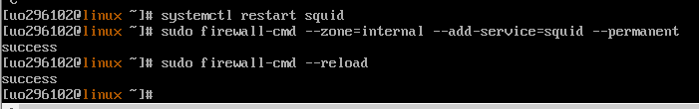

Configura el navegador de Windows (Configuración > Opciones de Internet > Configuración de LAN) para conectarse a través del nuevo proxy de Linux (Dirección: www.midominio.local, puerto 3128) y comprueba en el servidor que las conexiones se realizan ahora a través del proxy con:
Tras abrir el navegador y en opciones, buscamos opciones de internet:
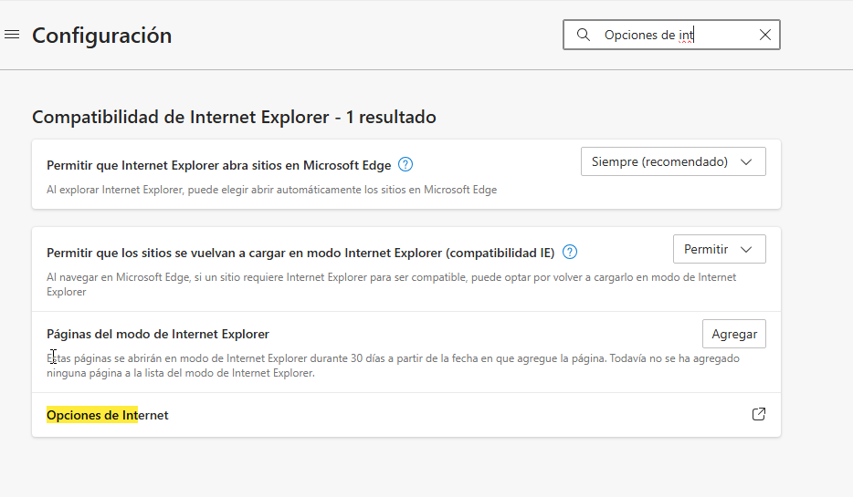
Dentro, vamos a Conexiones --> Configuración de LAN y marcamos usar un servidor proxy para la LAN:
